Лабораторная работа № 1

ПОЛУПРОВОДНИКОВЫЕ ДИОДЫ

Задание к работе

- Экспериментальное построение ВАХ диода.

Соберите схему Рис.1. Изменяя Е заполните таблицу для прямой ветви ВАХ Si диода. (Ток не должен превышать 25 мА.) Библиотеку диодов и вариант задает преподаватель.

E, В | 0,3 | 0,5 | 1 | 2 | 3 | 4 | 5 | 6 | 7 | 8 | 9 | 10
Iд, мА | 0.0003 | 0.0369 | 0.872 | 2.8 | 4.77 | 6.75 | 8.74 | 10.7 | 12.7 | 14.7 | 16.7 | 18.7
Uд, мВ | 299.8 | 481.5 | 564.4 | 597 | 612 | 623 | 632 | 639 | 646 | 651 | 657 | 662

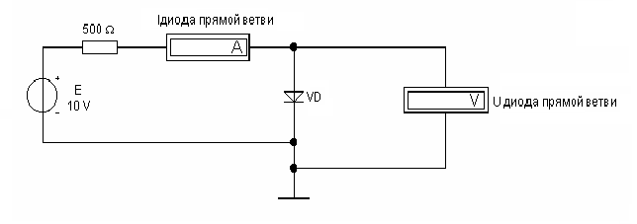
Рис.1. Схема для экспериментального построения прямой ветви ВАХ диода.

Соберите схему Рис.2. Изменяя Е заполните таблицу для обратной ветви ВАХ диода. Сопротивление вольтметра – 1000Мом.

E, мВ | 10 | 20 | 50 | 100 | 200 | 500 | 700 | 800 | 1000 | 2000 | 5000
Iд обр, мкА | 0 | 0 | 0 | 0 | 0 | 0.001 | 0.001 | 0.001 | 0.001 | 0.002 | 0.005
Uд обр, мВ | 10 | 20 | 50 | 100 | 200 | 500 | 700 | 800 | 1000 | 2000 | 5000

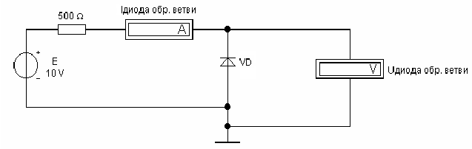
Рис.2. Схема для экспериментального построения обратной ветви ВАХ диода.

  - По полученным данным постройте ВАХ диода. Определите «пятку» диода. По графику ВАХ диода определите интегральные и дифференциальные сопротивления на уровнях Iпр = 1мА, Iпр = 10мА, Uобр = 3В (см. пп.1,2 приложения).

  - Повторите пп 1.1-1.3 для Ge диода.

E, В | 0,3 | 0,5 | 1 | 2 | 3 | 4 | 5 | 6 | 7 | 8 | 9 | 10
Iд, мА | 0.3 | 0.66 | 1.6 | 3.6 | 5.5 | 7.5 | 9.5 | 11.5 | 13.5 | 15.5 | 17.5 | 19.5
Uд, мВ | 148 | 169 | 193 | 215 | 229 | 238 | 246 | 253 | 260 | 265 | 270 | 275

E, мВ | 10 | 20 | 50 | 100 | 200 | 500 | 700 | 800 | 1000 | 2000 | 5000
Iд обр, мкА | 0.326 | 0.553 | 0.85 | 0.98 | 0.997 | 1 | 1 | 1 | 1 | 1.002 | 1.005
Uд обр, мВ | 9.84 | 19.72 | 50 | 100 | 200 | 500 | 700 | 800 | 1000 | 2000 | 5000

